# 看到第3个视频第22分钟

# 公式的推导和基础运行

 英文结构

中文结构

这是陈述句的结构，把陈述搞好了，疑问很容易，只需要在陈述句的基础上稍微修改即可变成疑问，中文最简单，在陈述句的句末加个“吗”即可。

这里没有使用定语，因为把定语和主语合在一起了，这样简化一些。如：一个漂亮的女孩正在走来。 在这里“漂亮”即为定语，但是我们不要那么去理解，直接把“漂亮的女孩”定为主语即可，这样比较简化，主语和英文是一样的，如“pretty girl”

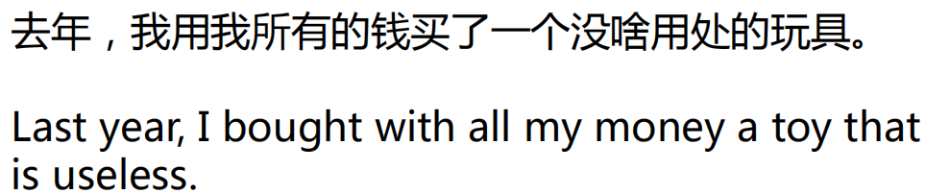

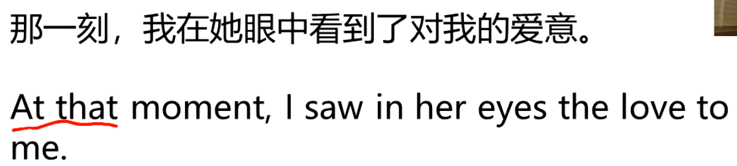

这里的“那一刻”即为插入语，也是“状1”，所以主要找出主谓宾，主谓宾为“我看到爱意“，然后就是把中文的状2（在她眼中）、定2（对我）往前移一个位置，如下：



红色为主谓宾，把绿色的状2和定2往后移如下：

在那一刻，我看到在她眼中的爱意对我。

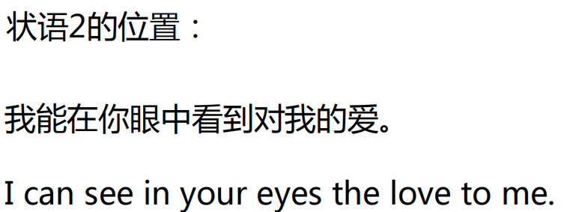

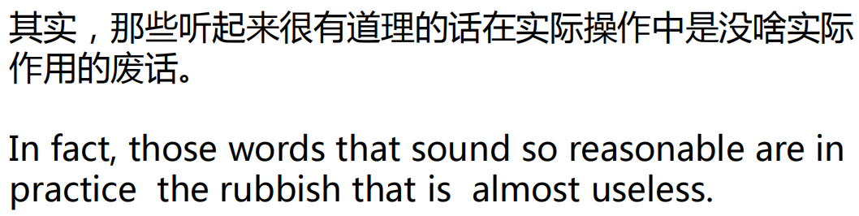

**先找出主干，即先找出主谓宾**

主语和宾语都是名词，谓语是动词，谓语的功能就是让两个名词之前产生了联系，如名词“你”、“我”，“你打我”“我打你”，谓语为“打”，主语就是前面的名词，宾语为后面的名词。

**最简化的句子是可以没有宾语的**，即：主语 + 谓语，如“你走”，及物动词说的是动词的后面必须要跟一个名词，不及物动词的后面则没有名词。

不及物动词如下：

我走了。 我笑了。 我来了。

及物动词如下：

我爱你。 我恨你。 我打你。

**英语中不可能没有主语，主语是一定要有的。 下面两种情况不是没有主语，只是省略没写而已。**

**祈使句可以省略主语，如：“Kiss me”吻我。 这里不是没有主语，只是省略了，完整为“You Kiss me”**

**愿望句也可以省略主语，如“Fuck you”，完整为“I fuck you”**

**在英语中除了祈使句和愿望中省略主语，其它的地方必须要有主语，没有主语的句子就会增加“形式主语”以使句子完整。**

**英语中的“主语”情节很严重，即使真的没有主语也要制造出一个主语来，如中文的“有”相关的句子一般是没有主语的，如：“在路上有一支笔”，这个句子是真的没有主语，并不是省略了，是真的没有。“在路上”并不是主语，而是状语。在英语中则会制造一个主语出来，如“There is a pen on the road.”，这里的“There”就是主语，这个主语不用翻译，There is 不需要翻译，这只是为了句子的完整性，所以这个“There is a pen on the road”直译中文为“一支笔在路上”。**

**又比如“It is raining”，翻译为“下雨了”，这里的“It is”也是不用翻译的，是英文强加的主语，其实并没有任何意思，也不是真正的主语，只是为了句子的完整性，英语的句子必须要有主语。**

**主谓宾是两个名词的关系，如“我爱你”，我和你的关系**

**主系表则只有一个名词，如“你是很漂亮的”，“你”是主语，“是”是系语，“漂亮的”是表语。“表”就是状态、样子**

# 找主干

## 1、找主语

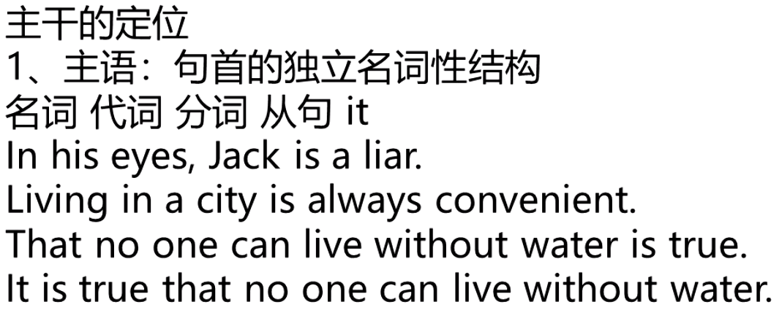



根据这个公式，英语的开头要么是状语，要么是主语。如“我喝了一瓶水”，“我”是主语。“昨天晚上我喝了一瓶水”，“昨天晚上”是状语。

I smoke.我抽烟。

Smoking is bad.抽烟不好。这里的Smoking即为分词，相当于名词了。

我爱你是个错误。 这句话中“我爱你”这个从句是主语。英文翻译为：That I love you is mistake. 为什么要加一个“that”，加上That是为了预防你把“I”当成了主语，有了That则前面That I love you就是一个从句。

“That I love you is a mistake.”这句话虽然是对的，但是很少在英文中使用，因为它缺少了对称和美感他后重原则，什么是后重原则（这里的重不是重要的重，只是表示“长、多”），也称为前少后多原则，在西方，他们把少的、重要的放前面，长的、修饰的、不重要的放后面，比如想表达我喜欢一个xxx的女孩，xxx表示很多的修饰，英文翻译为“I love a girl who is xxx”，这里把重点的“I love a girl”放在前面，不重要的长的修饰放在后面。

所以“That I love you is a mistake.”中前面的“That I love you”是比较重的要放后后面，变成“is a mistake that I love you”，这样前面又不完整了，了为完整，加入一个“形式主语it”，最终形式为“It is a mistake that I love you.”。中国则都是前面是长的修饰的部分，后面才是重点。

英文中体现生重原则的还有：日期、地方的表示，日期表示：时分秒 日：月：年，地名：小地名：大地名。还有学习时的第几号、第几排、第几班、第几年级，跟中文比都是倒序的。还有名字，英文觉得名字比较重要，所以把名字放在前面。

## 2、找谓语

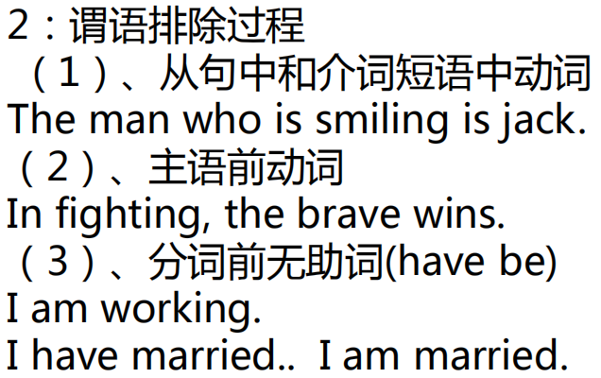

The man who is smiling is jack。中“is smiling”中的“is”不是谓语，因为它不独立，是在“who”这个从句中的。“is jack”中的“is”才是谓语

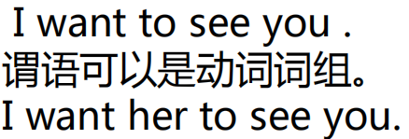

上面句子中可以把“want to see”看成是谓语，这里的谓语由两个动词组成，通过两个动词来描述主语与宾语的关系。

## 3、找宾语

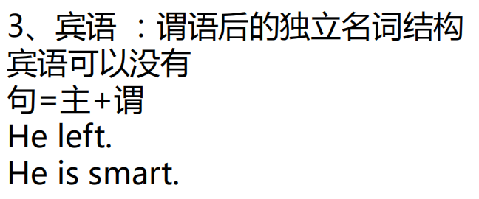

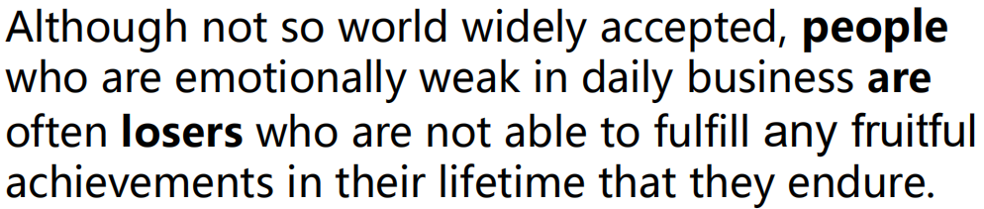

## 4、中文主干的寻找

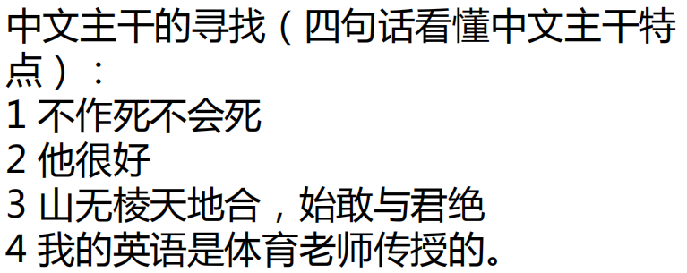

中文的句子经常省略东西，第一句中的主语为你：“你不作死就不会死”

第二句的谓语为是：“他是很好”

第三句省略了关联词

第四句省略了“被”，完整为“我的英语是被体育老师传授的。”

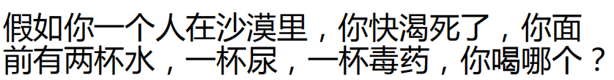

中文有些句子是不能直接翻译成英文的，必须先进行补充的，如“垃圾分类，从我做起”，按这个中文直接翻译是不行的，要按这个补充的形式来翻译“我们要进行垃圾分类，这件事情要从我做起”。

又比如“再瞅，弄死你”，直译“Look again, kill you”，这是不对的。所以要先把中文补充完整再翻译“如果你再看一眼，那么我就弄死你”。

中文的“我去理发了”如果直译成英文，外国人是不知道什么意思的，因为不知道是你去让别人理你的发，还是你理别人的发。所以英文要按主动、被动的写法来表达。

汉语是一种糊糊语言，你懂我懂他也懂即可，经常省略很多东西。

# 内部排序的运行算法

一个句子是由主干（主谓宾）和其它很多从句组成的。而从句的排序算法有两种：R1和R2

## R1规则：倒序

除了主谓宾是很短的，其它的部分可能很长，是一些短语组成，这些短语如何排序呢？答：跟中文比，英文的顺序跟中文是倒过了的，也就是倒序，比如日期、地址、日期、姓名等等。

倒序举例如下：

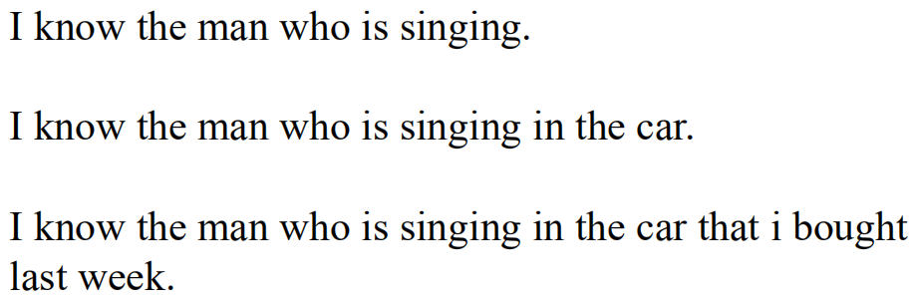

这里的主语为I，谓语为know，宾语为the man，所以后面的“who is singing in the car that I bought last week”则为定语，翻译成中文时需要放到宾语前面。而这个定语很长，由好几个短语组成，短语翻译和中文是一样的，只是这几个短语在翻译成中文时要倒译进行翻译，即：last week，I bought，in the car，who is singing，配合上主谓宾翻译为：我认识上周在我买的车里唱歌的那个人。

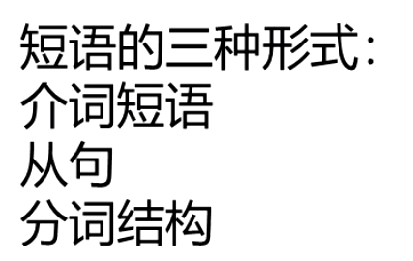

中英文的短语结构是一样的，如in the car，在车里，last week，上周

举例如下：

介词短语：in the car

从句：who is singing

分词结构：looking at me.

老钟说短语不要这么分，短语就一种：从句，一句长的话就是由很多从句构成。介词短语和分词短语都是由从句省略出来的，如I know the man who is singing in the car.中完整形式为：I know the man who is singing who is in the car. 因为前面已经有一个“who is”了，所以后面的就省略了

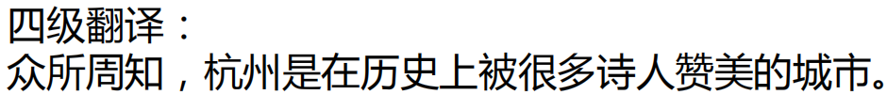

这里“从所周知”为状语，位置不变，主干为“杭州是城市”，定语“在中国历史上被很多诗人赞美”放到“城市”后面，“在中国历史上”和“被很多诗人赞美”是两个从句，采用倒序，短语中，带动词的使用从句的方式翻译，名词的使用介词的方式翻译，如“赞美”是动词使用从句，“很多诗人”是名词使用介词，翻译如下：

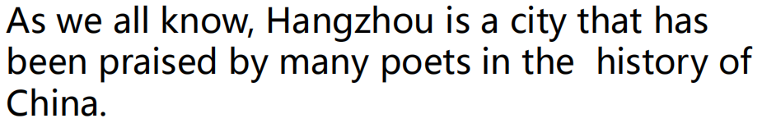

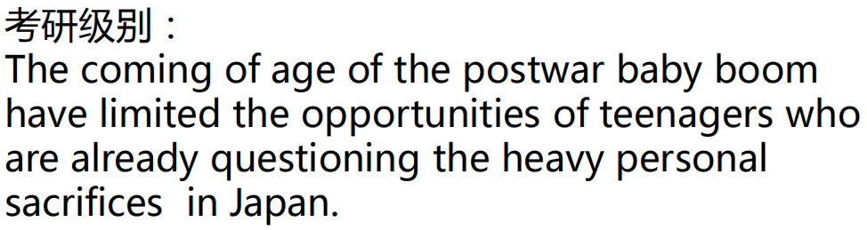



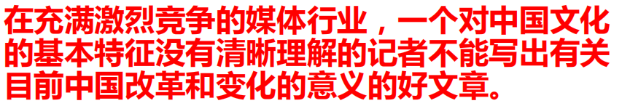

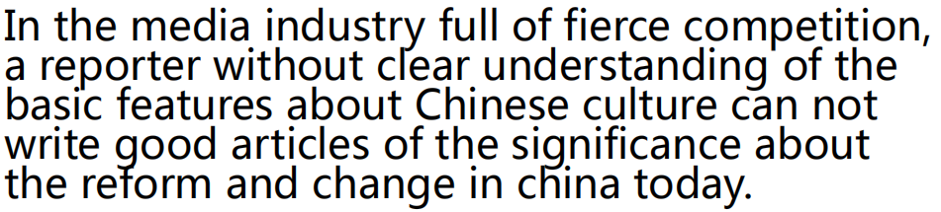

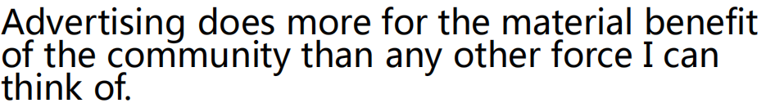

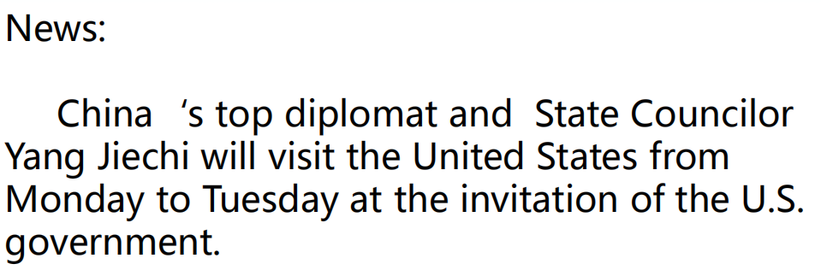

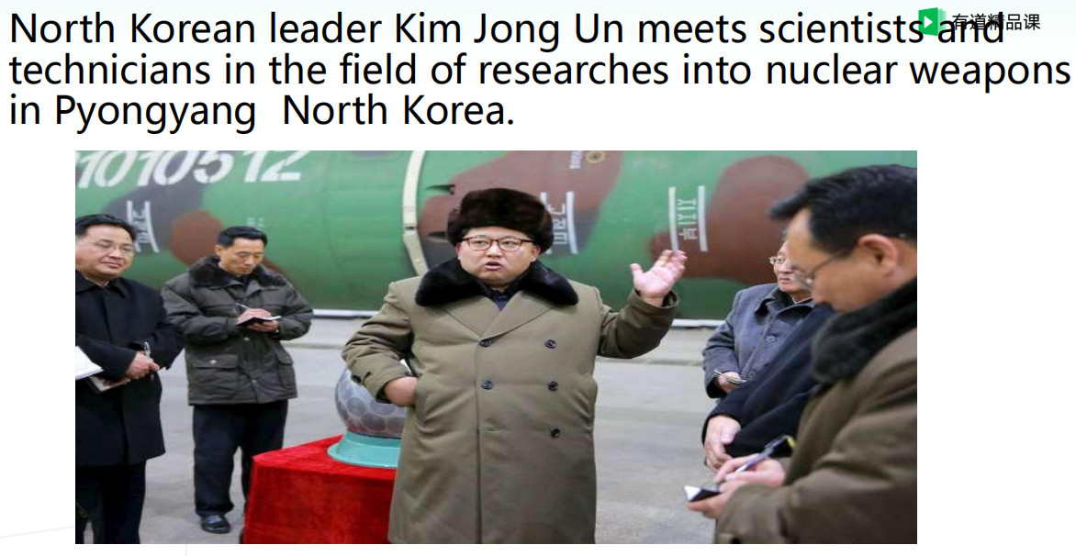

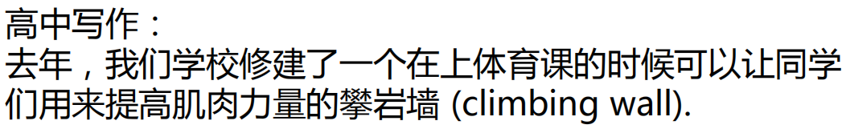





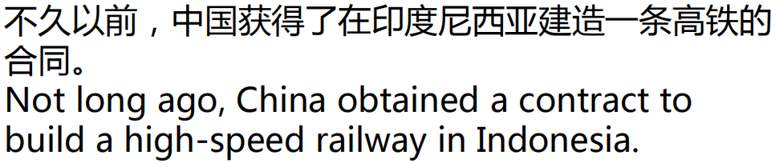

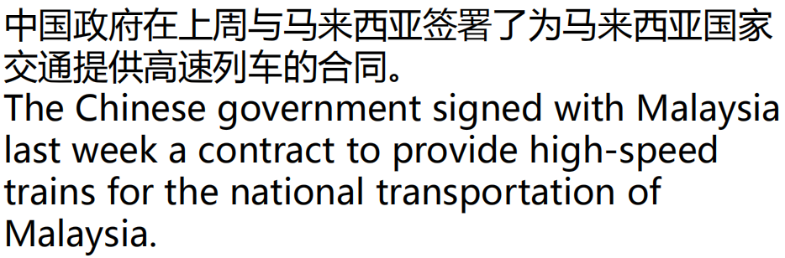



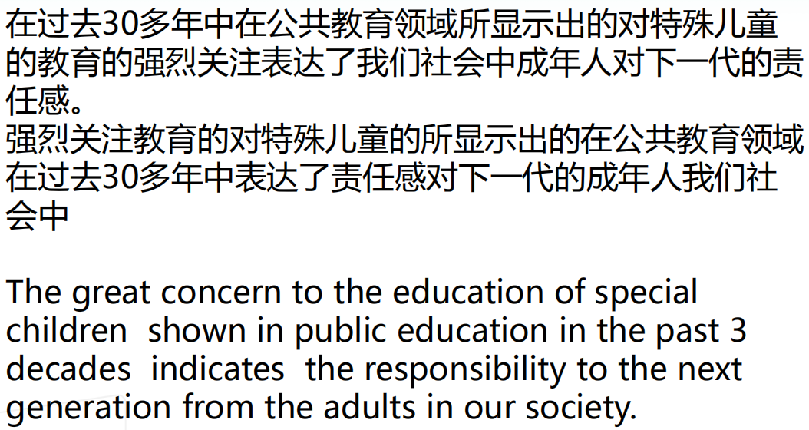

这里的主干为“强烈关注表达了责任感”

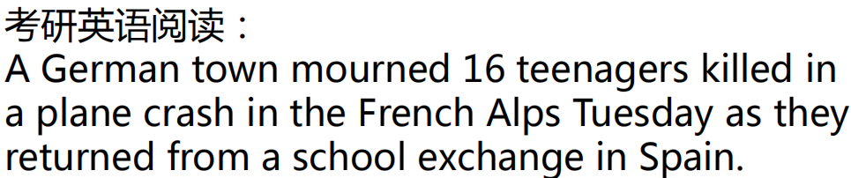

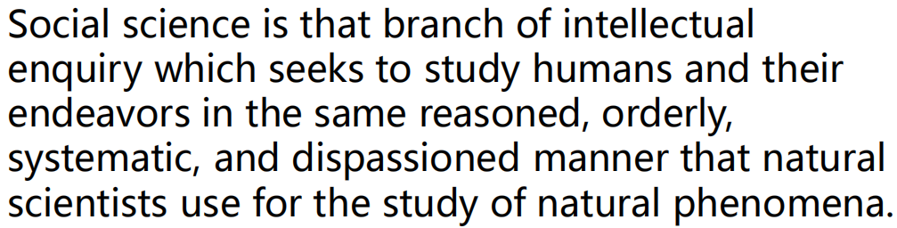

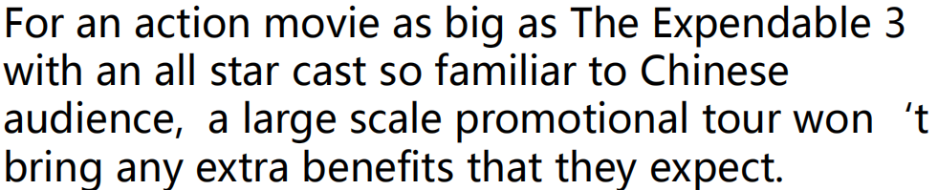

## R2规则：并列不变，内部倒序

And有4种意思：并列、选择、转折、递进

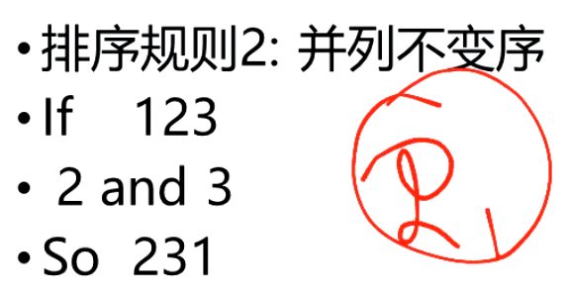

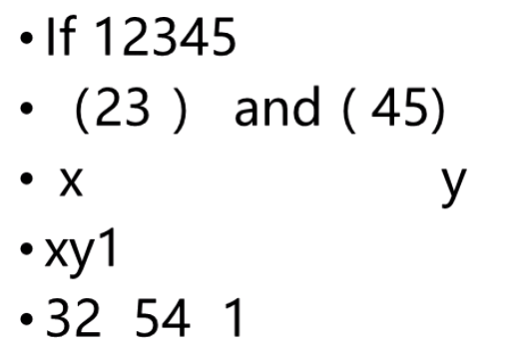

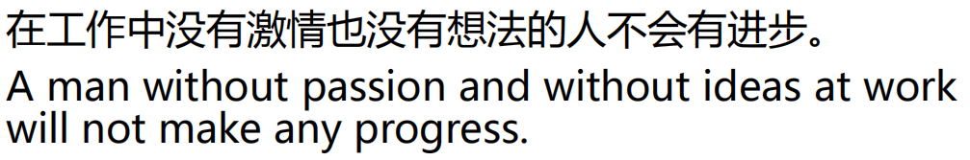

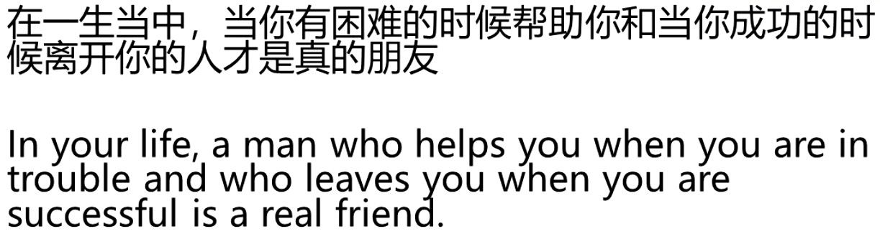

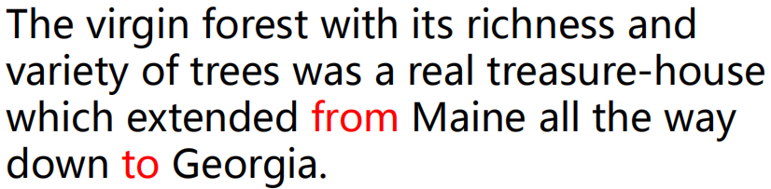

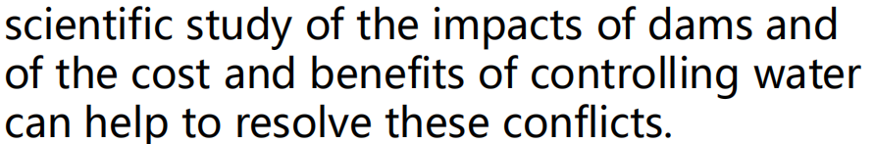

不会出现3个and，因为当有超过两个的并列句时，前面的用逗号隔开，最后一个才加and，形式为：x, y and z. 这里的x、y、z分别代表3个并列句，举例如下：

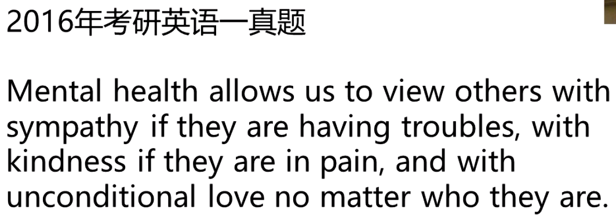

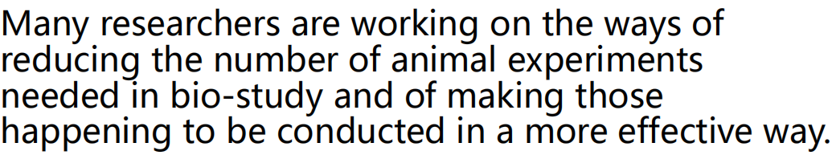

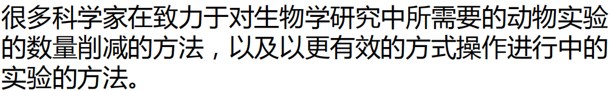

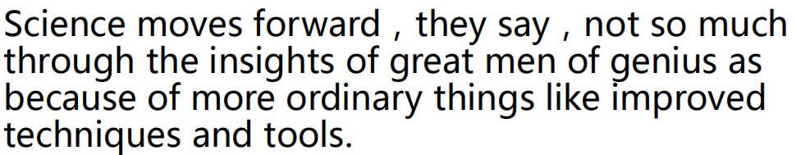

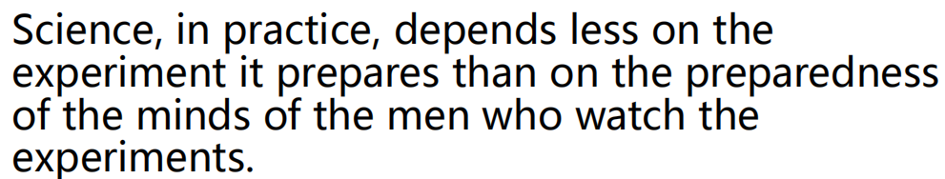

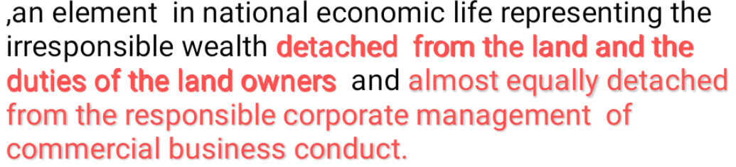

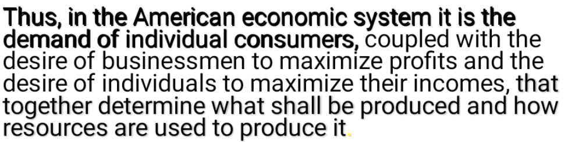

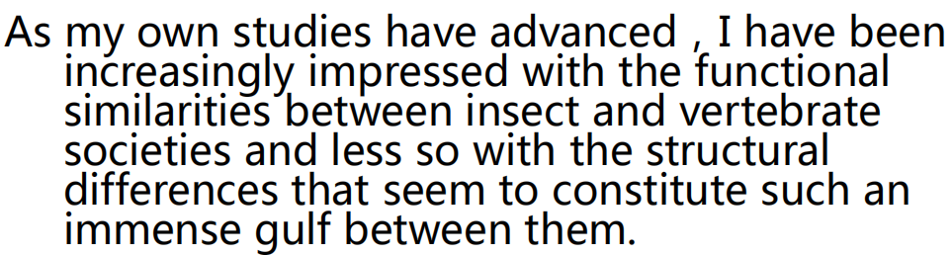



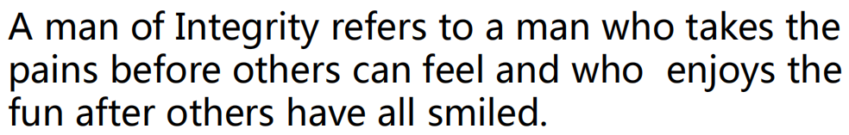

主干：君子是人

Nothing but = only

Nobody but = only

主干：方法是表达式

# 痴学社

终身有效（1299元），月费21.7元

一年送一套书，不少于4本

